O layout da tela e a programação estão baseados em: Titulos, Containers (retângulo da borda) e quantidade de colunas .

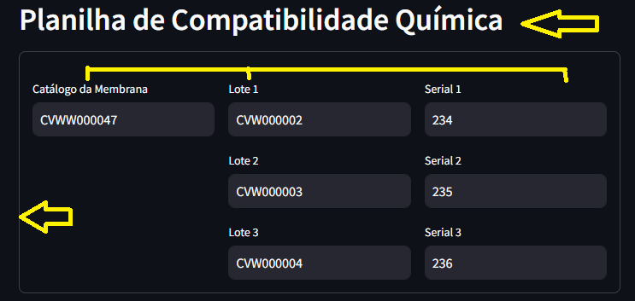

Mantendo esse layout, gostaria que você me enviasse a disposição dos dados a serem digitados de maneira que fiquem fácil para a sua digitação. Inclusive alterando textos, colocando unidades nos campos, etc.

***Observação***: A quantidade de títulos e containers é ilimitada. O número de colunas pode ser variável dentro de cada container. Assim, poderemos ter container com 2 colunas, e outro com 3, e outro com 4 e assim por diante. A limitação é que ser tiver muitas colunas dentro de um mesmo container a visualização e a digitação serão dificultadas pela falta de espaço.

Abaixo estou enviando um print de todos os containers que estão no programa e peço que você crie, se preferir, um novo container com o layout que você achar necessário para que o preenchimento fique fácil e útil para você.

**COMO ESTÁ**

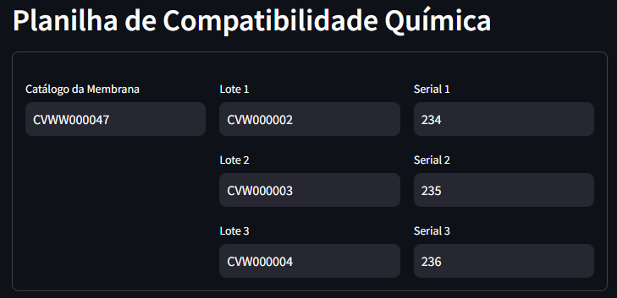

**COMO DEVE FICAR:**

**COMO ESTÁ**

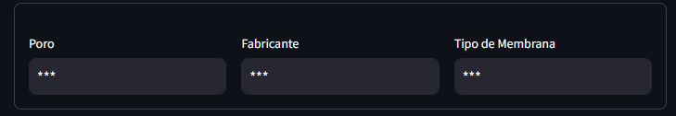

**COMO DEVE FICAR:**

**COMO ESTÁ**

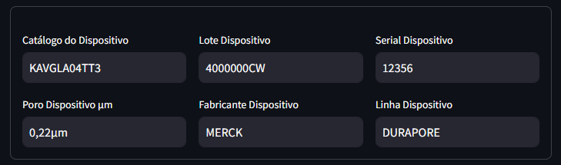

**COMO DEVE FICAR:**

**COMO ESTÁ**

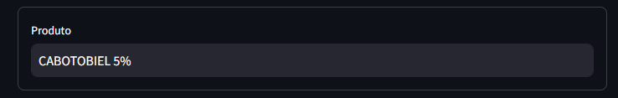

**COMO DEVE FICAR:**

**COMO ESTÁ**

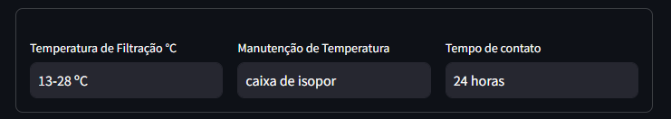

**COMO DEVE FICAR:**

**COMO ESTÁ**

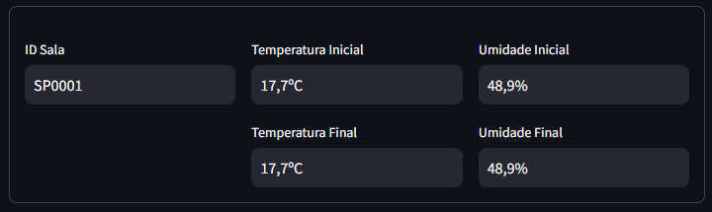

**COMO DEVE FICAR:**

**COMO ESTÁ**

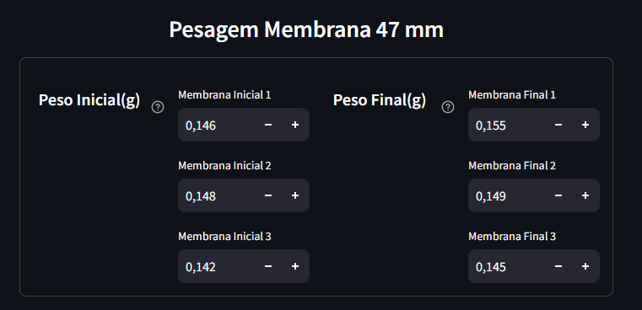

**COMO DEVE FICAR:**

**COMO ESTÁ**

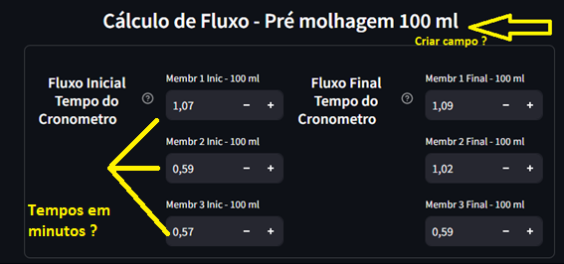

**COMO DEVE FICAR:**

**COMO ESTÁ**

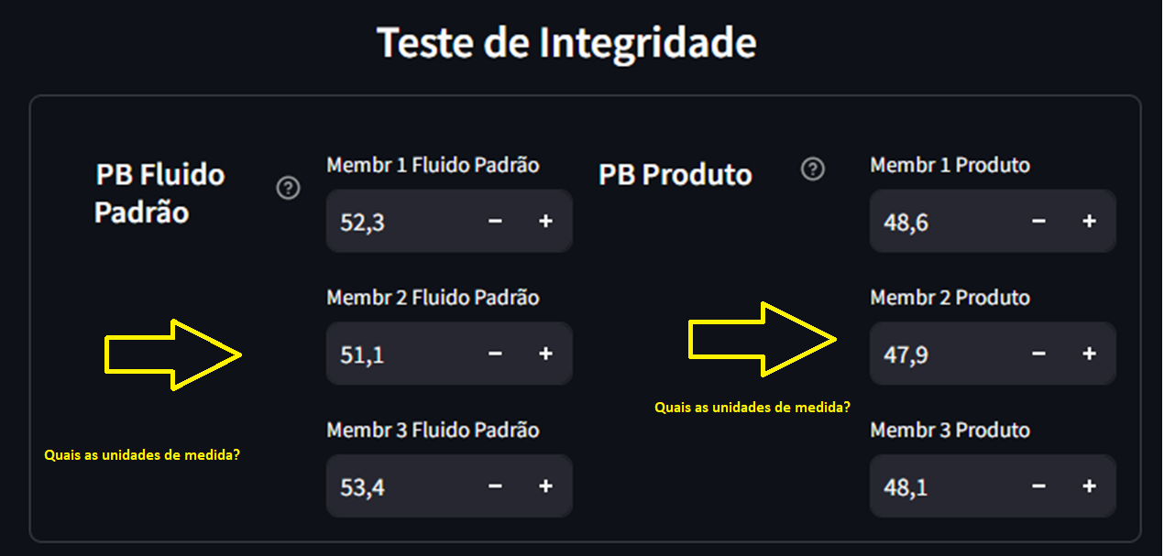

**COMO DEVE FICAR:**

**COMO ESTÁ**

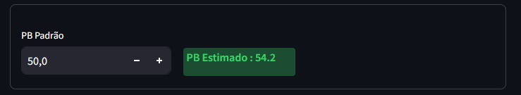

**COMO DEVE FICAR:**

**COMO ESTÁ**



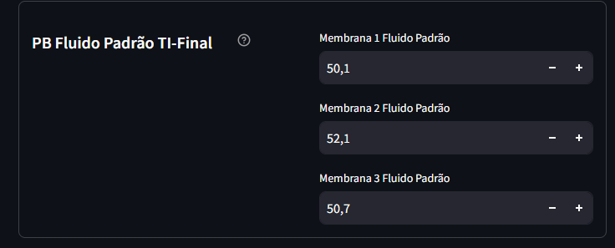

**COMO DEVE FICAR:**

**COMO ESTÁ**

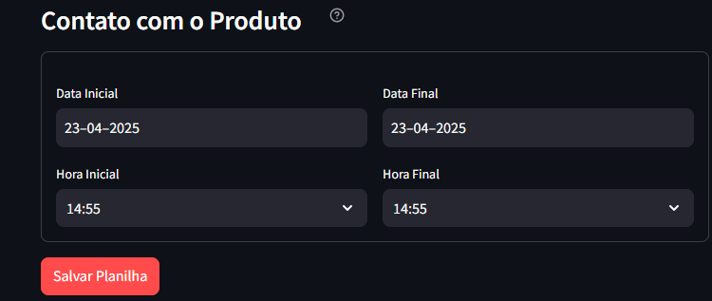

**COMO DEVE FICAR:**

**COMO ESTÁ**

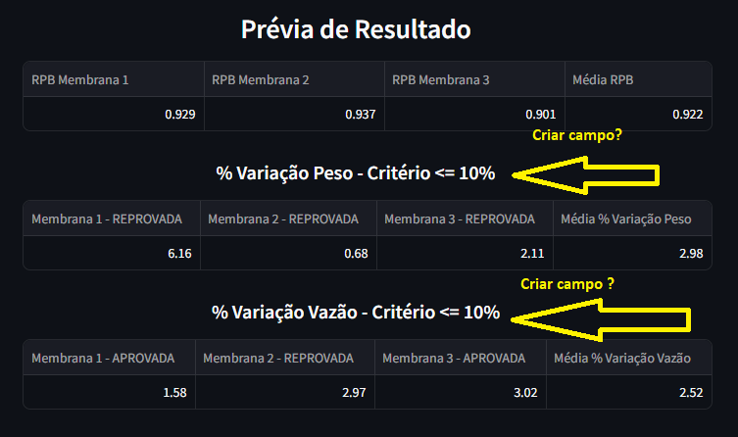

**COMO DEVE FICAR:**